Тема: Ознайомлення з оповіданням «Чи далеко до осені ?»
Тип уроку: Ознайомлення з новим твором

Мета:
• Формувати інтерес до читання, розвивати вміння слухати і розуміти зміст художнього твору.
• Вчити визначати головних героїв, місце подій.
• Виховувати любов до природи, спостережливість, турботу про птахів.
Коригувати недоліки мовлення.

Обладнання:
• Текст оповідання, відео, ілюстрації.
• Картки із запитаннями, фланелеграф, малюнки лелек.

Хід уроку

1. Організаційний момент
Привітання, створення позитивного настрою.
Учитель: Посміхніться сонечку, одне одному. Сідайте рівненько, слухайте уважно.

2. Мотивація діяльності
Відгадайте загадку
Відлітають за моря у краї далекі,
На будинках гнізда в’ють.
Звати їх… (лелеки).
Бесіда: Хто бачив лелеку? Де він живе? Коли відлітає у вирій?
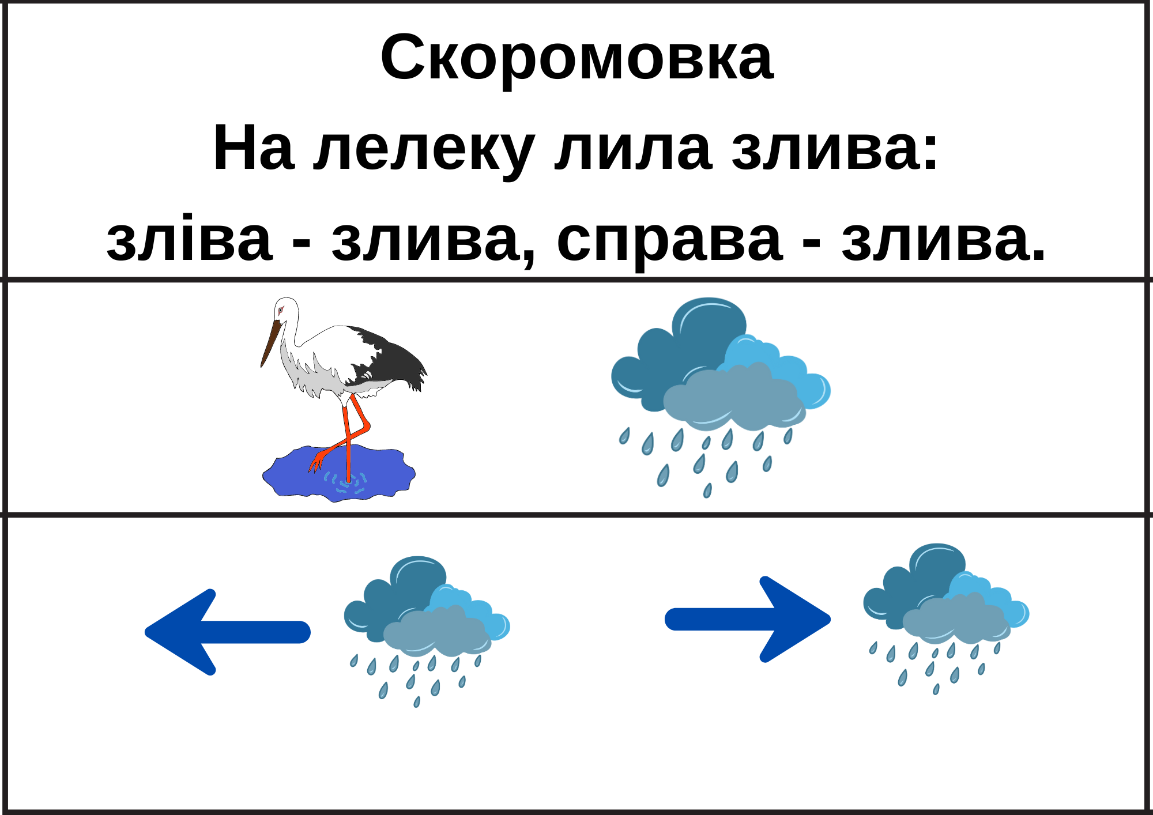

3. Оголошення теми і мети уроку
Учитель повідомляє тему: знайомимося з оповіданням Василя Чухліба «Чи далеко до осені?».

4. Підготовча робота
Читання слів: лелека, гніздо, діти, осінь, крила, дерево.
Пояснення слів: в’яз, лелеченята, клекотати.
Гра «Закінчи речення»: Лелека живе… Діти запитували…

5. Слухання оповідання
https://www.youtube.com/watch?v=hhW_PeVE4m0 Чи далеко до осені. За оповіданням В.Чухліба
Учитель ще раз читає оповідання виразно. Діти слухають і розглядають малюнок.
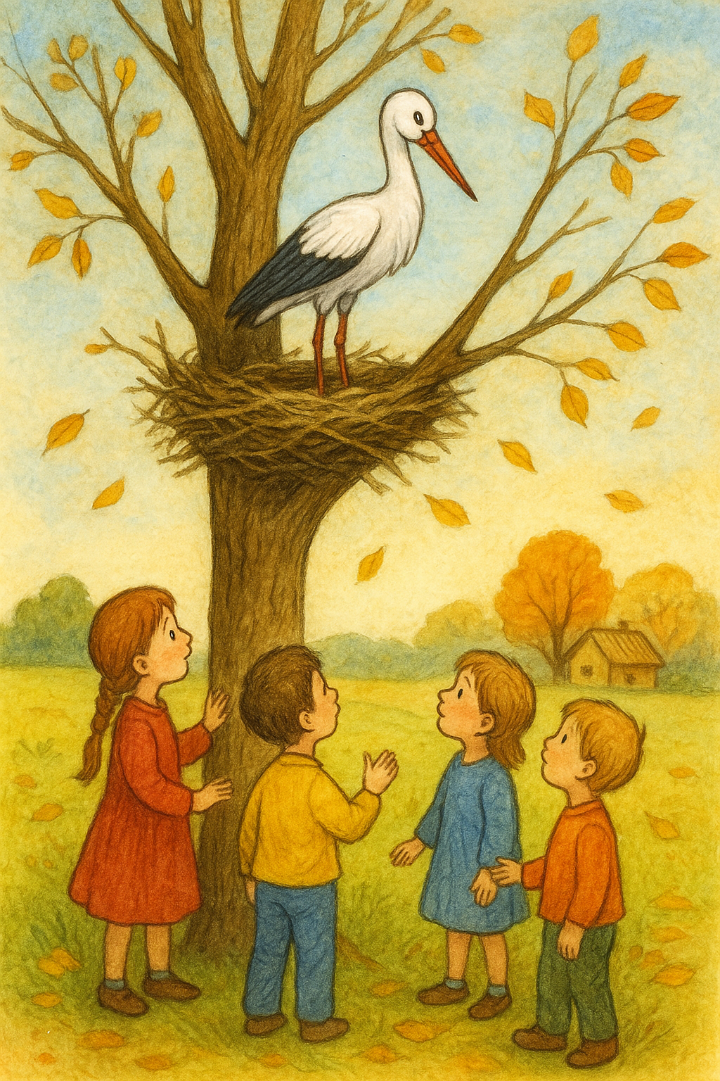

6. Бесіда за змістом
Запитання:
— Де жив лелека?
— Хто прийшов до нього?
— Що запитували діти?
— Що робили лелеки?
— Чому діти хвилювалися?
— Як закінчується оповідання?

7. Робота з ілюстрацією
Знайдіть на малюнку лелеку, лелечиху, лелечинят, гніздо, діти.
Пригадайте як звати дітей.
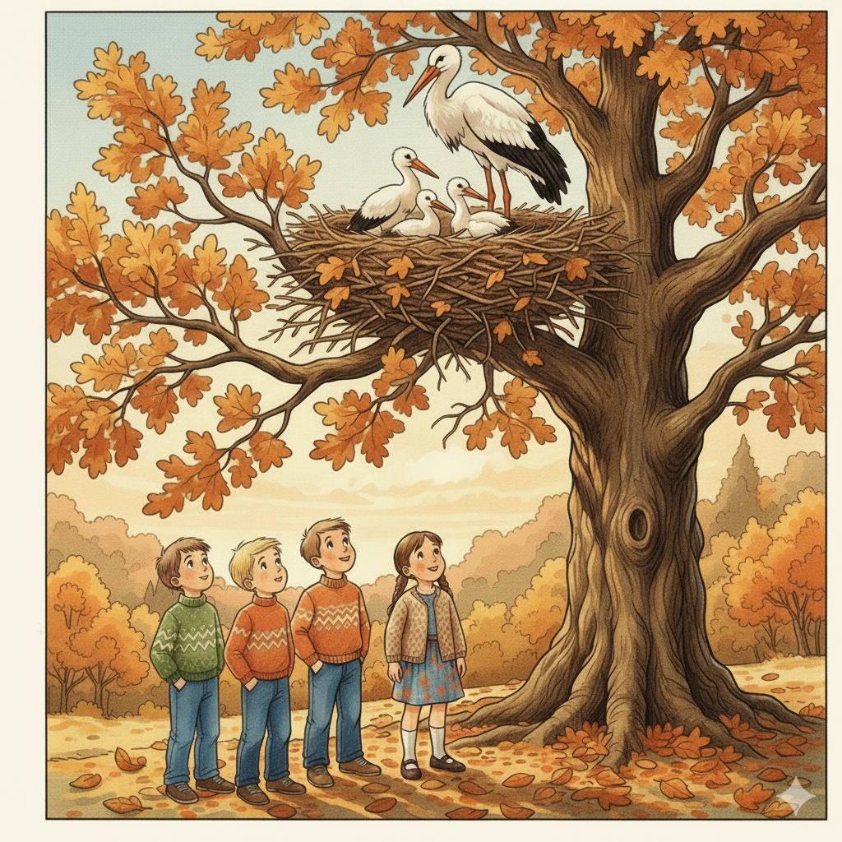

8. Розвиток мовлення
Гра «Закінчи речення»:
Лелека злетів, бо…
Діти дивилися і…
Осінь приходить, коли…

9. Підсумок уроку
Обговорення головних героїв, теми, ідеї твору.
Висновок: Осінь уже близько. Лелеки відлітають у вирій.

10. Рефлексія
Оцінювання настрою:  — сподобалось,  — трохи важко,  — нецікаво.

11. Домашнє завдання
Розфарбувати малюнок лелеки, розповісти вдома, про що читали.
Читати на с.22

